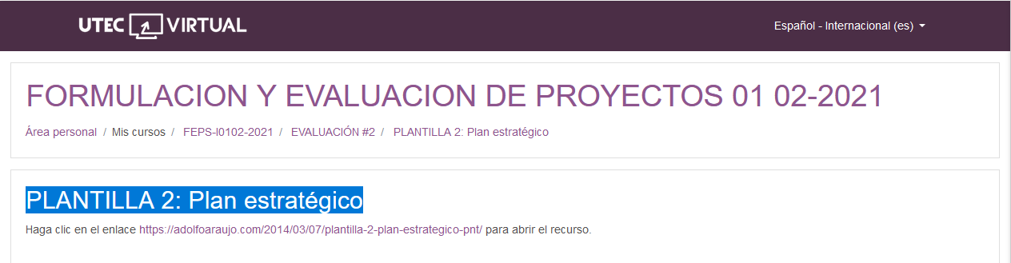

[Emprender con Tecnologías de Información](https://adolfoaraujo.com/)

Emprendimiento, Administración de Proyectos y Tecnologías de Información y Comunicación. Por: Adolfo J. Araujo J.



* [Acerca de Adolfo Araujo](https://adolfoaraujo.com/acerca-de-mi/)
* [Mercadeo online](https://adolfoaraujo.com/mercadeo-por-internet/)
* [¿Eres Emprendedor?](https://adolfoaraujo.com/quieres-ser-emprendedor/)
* [Introducción a Lean Startup](https://adolfoaraujo.com/2016/12/08/introduccion-a-lean-startup/)
* [Twitter](http://twitter.com/ajaraujo)

• [Facebook](https://www.facebook.com/AdolfoJAraujoJ)

• [LinkedIn](https://www.linkedin.com/in/ajaraujo/)

• [Instagram](https://www.instagram.com/adolfojaraujo/)

• [Youtube](https://www.youtube.com/channel/UCBMifDjgEpGhRLMGUmqXpMQ)

**PLANTILLA 2: Plan estratégico**

Publicado por[ajaraujo](https://adolfoaraujo.com/author/adolfoaraujo/)[marzo 7, 2014](https://adolfoaraujo.com/2014/03/07/plantilla-2-plan-estrategico-pnt/)Publicado en [02- Plan estratégico](https://adolfoaraujo.com/category/02-plan-estrategico/)

Etiquetas:[comercialización](https://adolfoaraujo.com/tag/comercializacion/), [estratégico](https://adolfoaraujo.com/tag/estrategico/), [finanzas](https://adolfoaraujo.com/tag/finanzas/), [mercadeo](https://adolfoaraujo.com/tag/mercadeo/), [misión](https://adolfoaraujo.com/tag/mision/), [objetivo](https://adolfoaraujo.com/tag/objetivo/), [organizacional](https://adolfoaraujo.com/tag/organizacional/), [plan](https://adolfoaraujo.com/tag/plan/), [plantilla](https://adolfoaraujo.com/tag/plantilla/), [producción](https://adolfoaraujo.com/tag/produccion/), [reconocimiento](https://adolfoaraujo.com/tag/reconocimiento/), [tecnología](https://adolfoaraujo.com/tag/tecnologia/), [valores](https://adolfoaraujo.com/tag/valores/), [ventas](https://adolfoaraujo.com/tag/ventas/), [visión](https://adolfoaraujo.com/tag/vision/)

|  |  |
| --- | --- |
|  | #PNT 2.2 PLANTILLA  **2.1) Visión**  *(Aspiración, percibida por el mundo, nivel de reconocimiento o alcance geográfico para  5 ó más años.)*  **2.2) Misión**  *(Propósito, razón de ser, qué y cómo lo ofrecen a la sociedad)*  **2.3) Valores Compartidos**  *(Por lo menos 5 valores de cómo debe actuar el personal de la empresa)*   1. . 2. . 3. . 4. . 5. ∞   **2.4) Objetivos Largo Plazo (X >= 5 años).**  *Un objetivo general y al menos 5 objetivos específicos con características M.A.D.E.R.A. (con valores cuantitativos y acotado en el tiempo) e iniciando con verbo infinitivo*  **2.4.1) Objetivo General del Negocio**   * R:   **2.4.1.1) Objetivos Específicos (áreas funcionales)**   1. Producción u operación: 2. Comercialización (ventas, mercadeo): 3. Organizacional (capital humano): 4. Finanzas o contabilidad: 5. Tecnología: 6. Etc.:   **2.5) Objetivos de corto plazo (X < 1 año).**  *Un objetivo general y al menos 5 objetivos específicos, con características M.A.D.E.R.A. (con valores cuantitativos y acotado en el tiempo) iniciando cor verbo infinitivo*  **2.5.1) Objetivo general del negocio**   * R:   **2.5.1.1)Objetivos específicos (áreas funcionales)**   1. Producción u operación: 2. Comercialización (ventas, mercadeo): 3. Organizacional (Capital humano): 4. Finanzas y Contabilidad.: 5. Tecnología: 6. Etc.:   **2.5.2) Pasos y esfuerzos para lograr objetivos a corto plazo**  *Mínimo 10 líneas en forma de lista*   1. . 2. . 3. . 4. . 5. . 6. . 7. . 8. . 9. . 10. . |

<https://adolfoaraujo.com/2014/03/07/plantilla-2-plan-estrategico-pnt/>